Анализ статьи

Варющенко Виктор Иванович, Гайкова Оксана Викторовна Вопросы профессиональной подготовки учителя в системе высшего образования // Вестник БГУ. 2016. №1. С.3-10



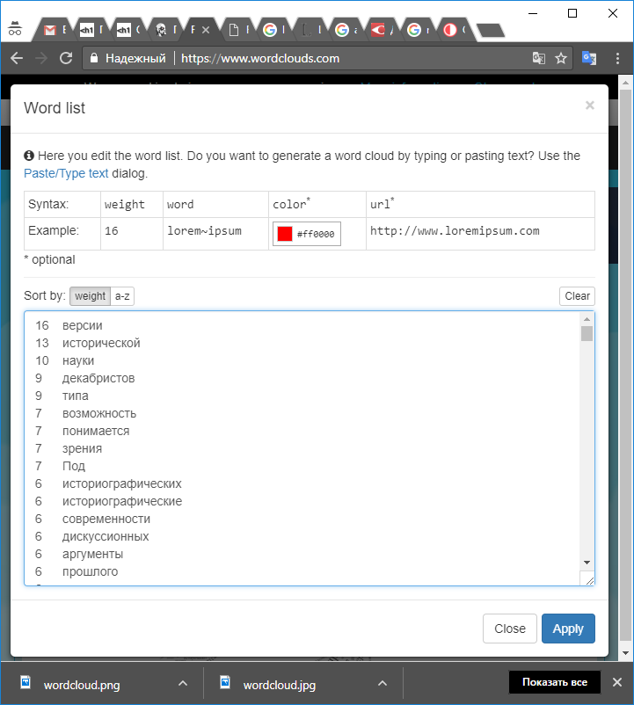

<https://www.mindmeister.com/preview/961520607/_>

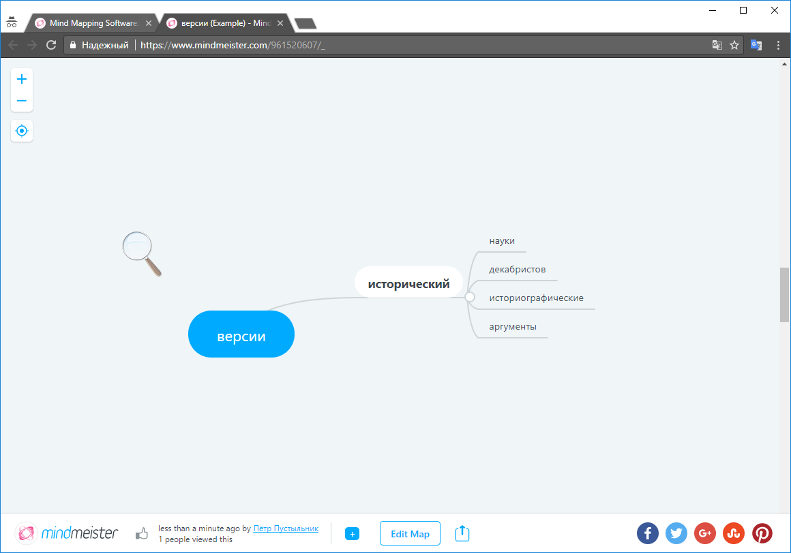

Вывод по статье: содержание не раскрывает название статьи.